**JEUDI 28 MAI**

**1- Rituels**

**2- Explorer le monde :**

**Les animaux de la forêt**Ecoute le cri et nomme les animaux de la forêt

[**https://www.youtube.com/watch?v=Ej2LZgI9Qrg&feature=share**](https://www.youtube.com/watch?v=Ej2LZgI9Qrg&feature=share)

**Jeu**

Nomme tous les animaux de la forêt puis trouve ceux qui font partie de l'histoire de la moufle.

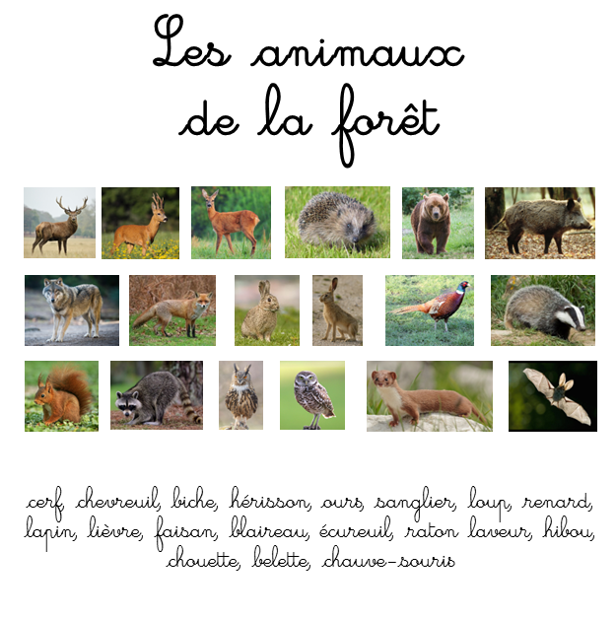

**3- Graphisme**

Pour les petites sections :

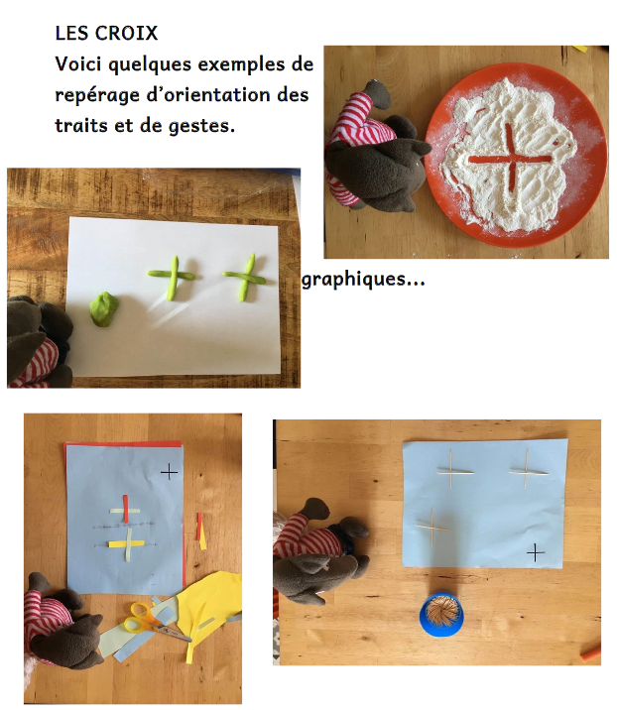

Pour les moyennes sections :

Ecrire les lettres de l'alphabet.

Proposer des lettres que vos enfants ne connaissent pas bien pour leur permettre de mieux les mémoriser.

Si ils connaissent toutes les lettres vous pouvez leurs faire écrire des mots qu'ils veulent écrire.

4- Une nouvelle version de la moufle :

<https://www.lumni.fr/video/la-moufle>

5-Une chanson : coucou hibou

<https://www.youtube.com/watch?v=6-JNZOWCTUI>